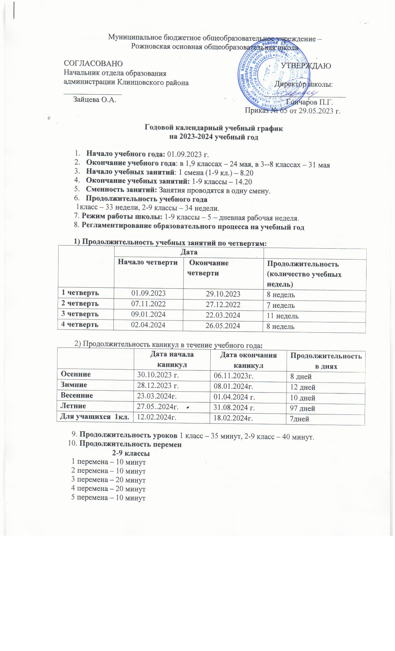

6 перемена – 10 минут
11. Расписание звонков
2-9 классы
1 урок 8.20 – 9.00
2 урок 9.10 – 9.50
3 урок 10.00 – 10.40
4 урок 11.00 – 11.40
5 урок 12.00 – 12.40
6 урок 12.50 – 13.30
7 урок 13-40 – 14.20

12. Итоговые контрольные работы по математике, русскому языку за I четверть (3-9 кл.) и диагностика чтения (3-6 класс), 2 класс – диагностика по математике, русскому языку и диагностика чтения, итоговые контрольные работы по математике, русскому языку за III четверть (3-9 кл.) и диагностика чтения (3-6кл.), 1-2 класс – диагностика по математике, русскому языку и диагностика чтения определяются общешкольным графиком, по согласованию с учителем. Первое полугодие (II четверть) во всех классах (3-9 кл.) заканчивается итоговыми (полугодовыми) контрольными работами по математике, русскому языку и диагностикой чтения (3-6 кл.), 1-2 класс – диагностика по математике, русскому языку и диагностика чтения.
13. Проведение промежуточной аттестации в переводных классах
Ежегодная промежуточная аттестация по отдельным предметам проводится в конце учебного года с 16 по 26 мая 2024 года. Система оценок при промежуточной аттестации – по 5-бальной системе в 3-8 кл. (минимальный бал – 1; максимальный бал – 5) в форме зачёта – «зачтено», или «не зачтено». Формы проведения аттестации: зачёт, собеседование, защита реферата, защита творческой работы, тестирование, комплексная контрольная работа, итоговая контрольная работа.1 и 2 классы не аттестуются.
Промежуточная аттестация обучающихся может проводиться в различных формах, как письменно, так и устно.
Формами проведения письменной аттестации являются:
- диктант,
- контрольная работа;
- изложение или сочинение с творческим заданием;
- письменный экзамен.
Формами проведения устной аттестации являются:
- проверка техники чтения
- защита реферата
- экзамен
- тестирование
- зачёт
- собеседование
- результатам промежуточной аттестации в переводных классах можно считать результаты Всероссийских проверочных работ по решению педагогического совета школы.
Учебный год в 1-8 классах заканчивается промежуточной аттестацией (комплексные контрольные работы (согласно ФГОС).
Учебный год в 9 классе заканчивается государственной (итоговой) аттестацией.
14. Проведение государственной (итоговой) аттестации в 9 классе.
Сроки проведения государственной (итоговой) аттестации обучающихся устанавливается Федеральной службой по надзору в сфере образования и науки (Рособрнадзор).
Государственная (итоговая) аттестация представляет собой форму государственного
контроля(оценки) освоения выпускниками основных общеобразовательных программ основного общего образования в соответствии с требованиями федерального общеобразовательного стандарта основного общего образования. Обучающиеся 9 класса проходят государственную итоговую аттестацию по образовательным программам основного общего образования по обязательным учебным предметам (русский язык и математика), а также по двум учебным предметам по выбору (химия, биология, физика, история, география, обществознание, иностранный язык, информатика и ИКТ, литература).
К ГИА допускаются обучающиеся, не имеющие академической задолженности и в полном объеме выполнившие учебный план по всем предметам, имеющие отметки по всем учебным предметам учебного плана за IX класс не ниже удовлетворительных.
15.Дошкольное образование включает взаимосвязь основных направлений работы, видов деятельности детей, образовательных областей, форм образовательной деятельности.
Содержание психолого-педагогической работы заключается в освоении образовательных областей: «Физическая культура», «Здоровье», «Коммуникация», «Чтение детям художественной литературы», «Познание», «Музыка», «Художественное творчество», «Труд»,
«Социализация», «Безопасность».
Реализация программ дошкольного образования проходит через все виды детской деятельности:
▪ учебные занятия;
• самостоятельную деятельность;
• индивидуальную работу с детьми;
• совместную деятельность педагога и ребенка;
• организацию предметно-развивающей среды.
Основной формой обучения являются занятия, на которых широко используются дидактические игры и упражнения, игровые ситуации, демонстрационный и раздаточный материал.

